По ремонту подъездной двери заявка № 454 от 17.02.2015 г.
Отреагировали оперативненько-19.02.15-отлично!
НО на дворе инновационные технологии, а у нас даже шпингалет поставить проблема?
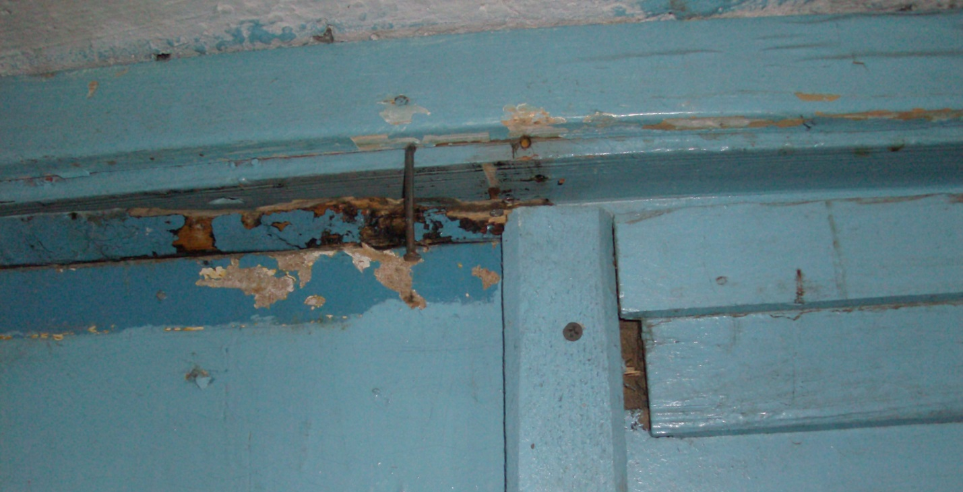
И здесь гвоздик решит проблему

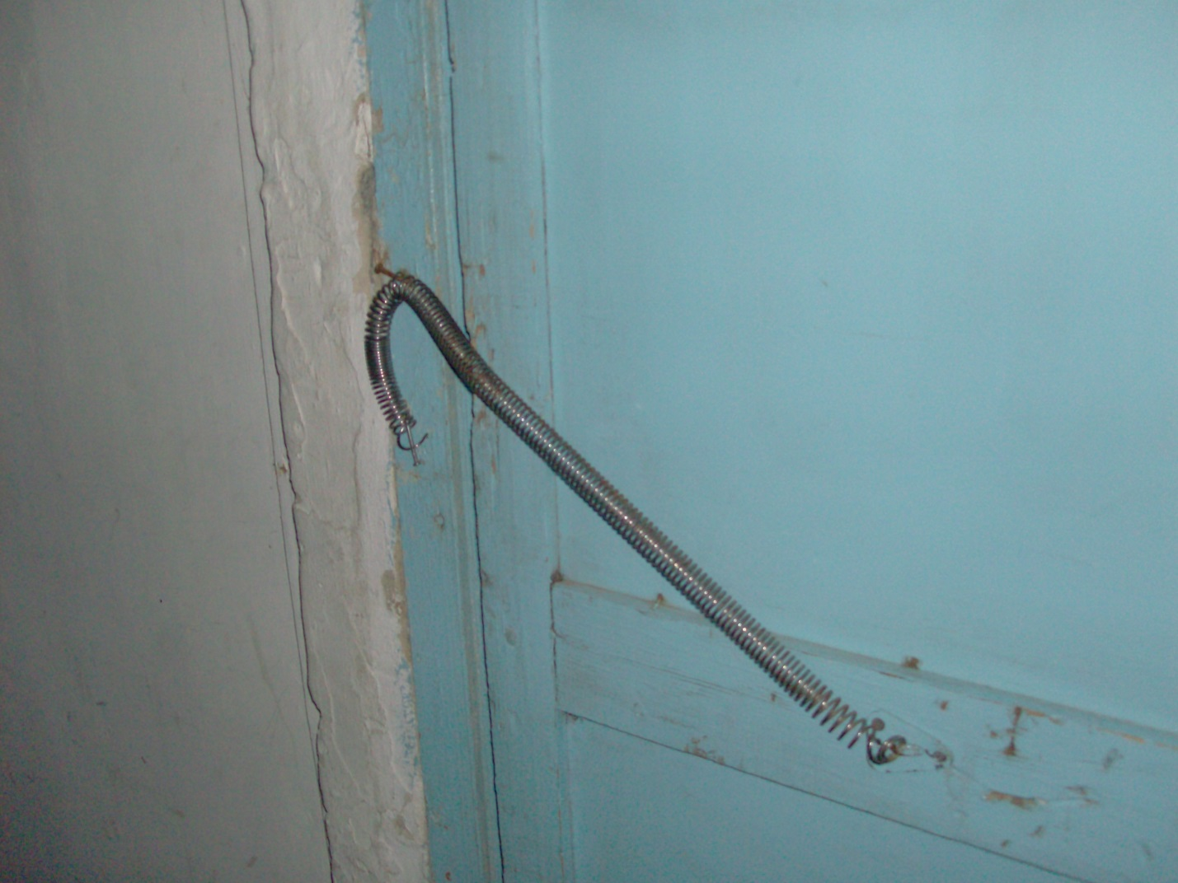
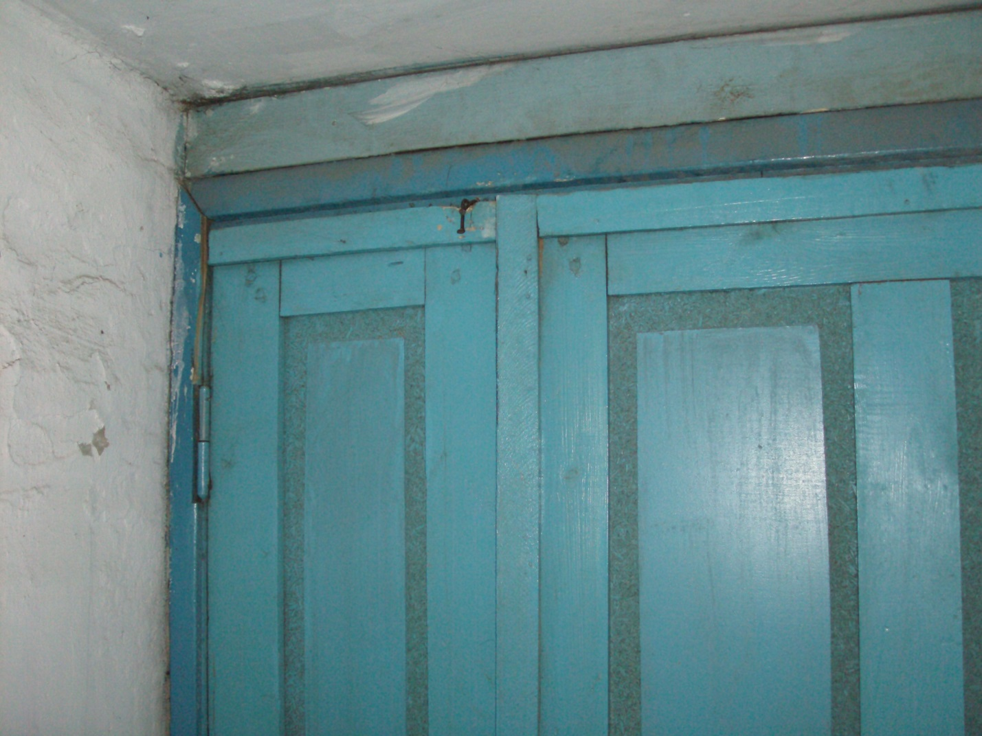

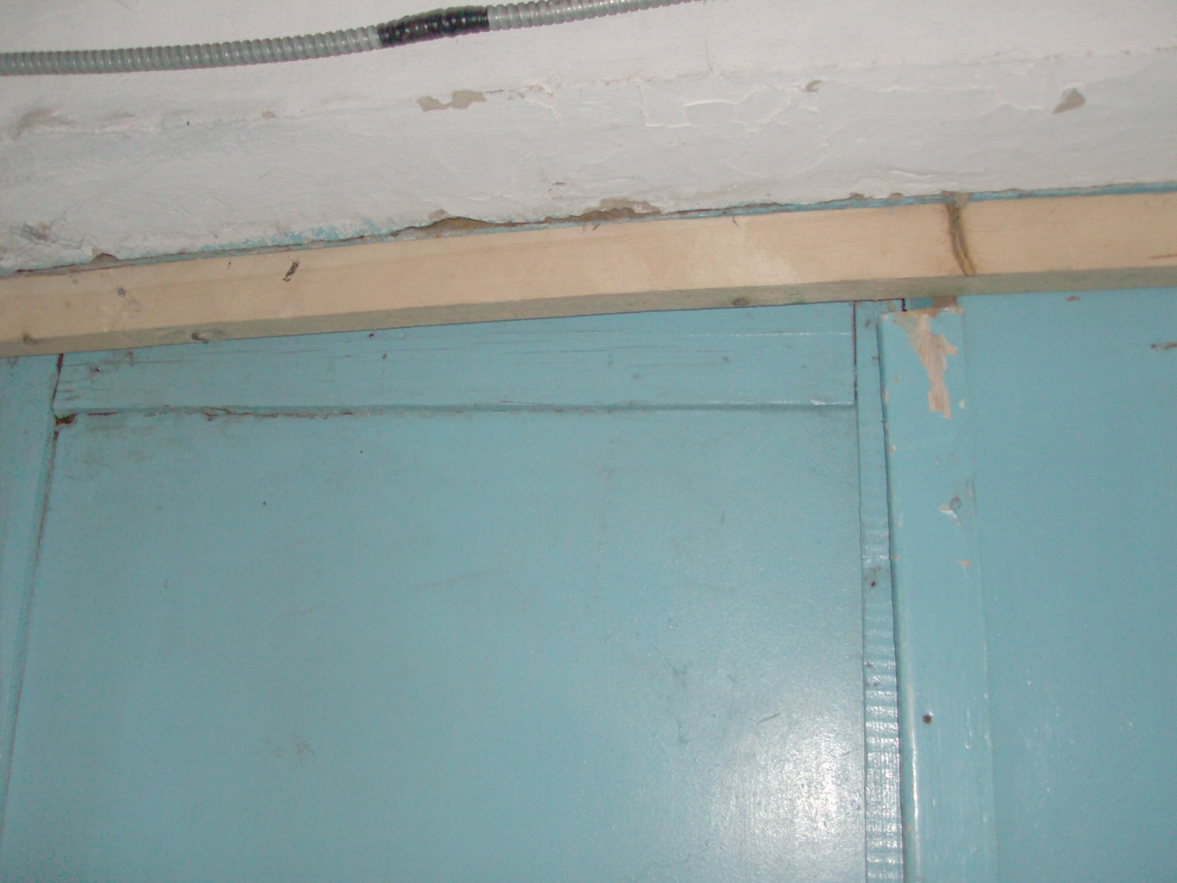
Я это не из вредности говорю, просто делать- так качественно, с учетом дальнейшей эксплуатации двери. Жителей подъезда можно сравнить с разрушителями, мягко говоря. Через пару часов уже какой-то…житель увидел в этом отверстии мусорное ведро, через день все двери нараспашку. Но мы боремся, как можем.

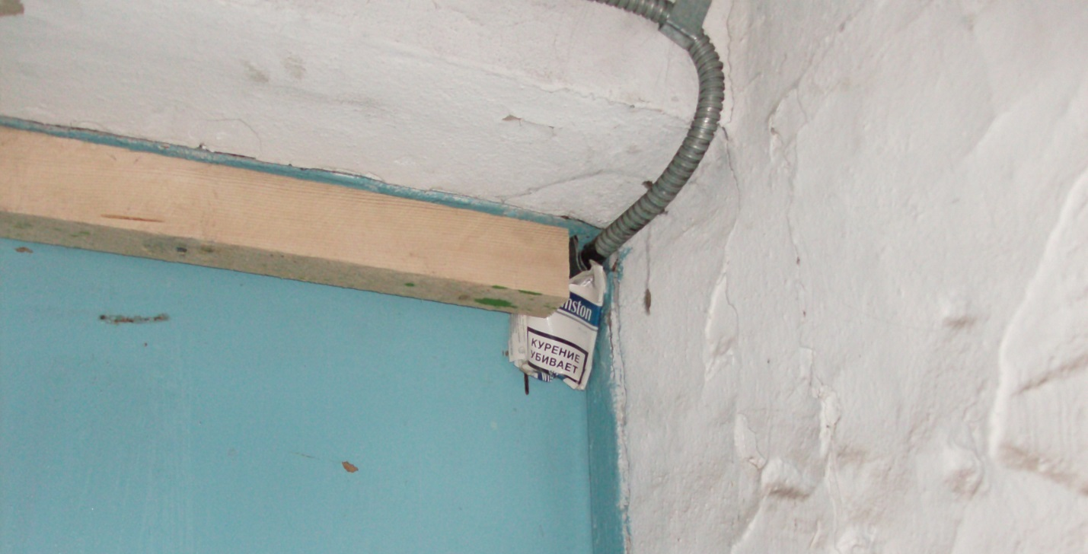
А то, что осталось после плотников лежало неделю. Могла бы убрать, но не стала в качестве эксперимента - как работает уборщица? - убрала 26.02-какой график?1 раз в неделю, получается в четверг? то что влажная уборка проводится в теплое время года-это я в курсе, не в курсе- где уборщица должна брать воду для мытья полов?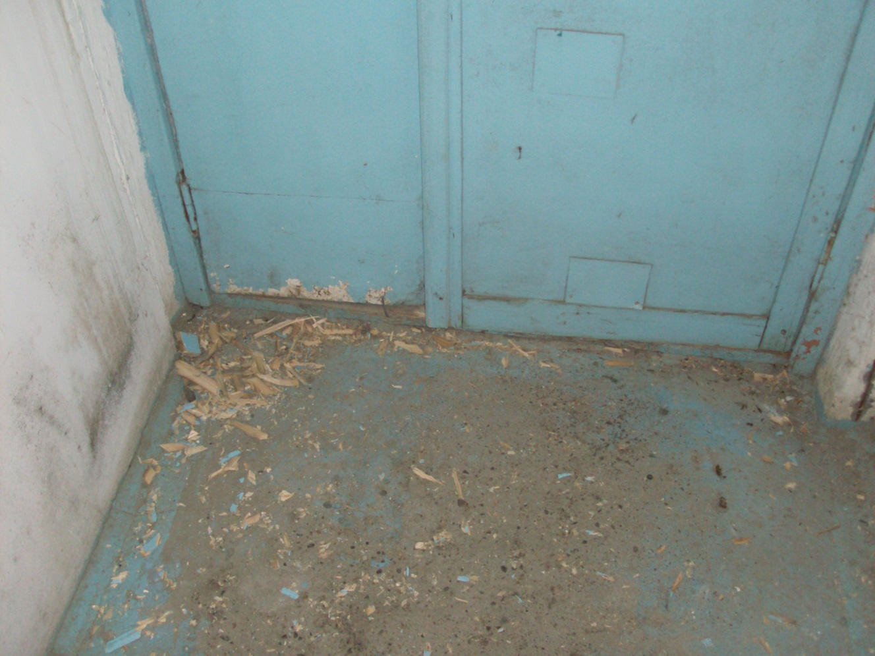
Исходя из выше изложенного и наблюдений за неделю можно сделать заключение: всё продвигается, хоть и малым ходом. Помимо неблагодарных жителей, всплывает актуальность проводки освещения в тамбурах. Пока входишь и найдёшь ручку можно сломать ноги-руки. Нельзя ли сделать заявку для проведения лампочек «2 штуки» в 2 тамбура. Пожалуйста! И мы приблизимся к закрыванию дверей.
- Шпингалеты(4 шт)
- График работы уборщицы (конкретный день по 3-му подъезду)
- Заявка на проведение освещения в тамбурах. Очень актуально!
Большое спасибо за содействие в поддержании порядка в подъезде.



